SO64N0A 促銷活動管理

問題集: 1783
測試日期 : 2005/09/09
測試人員 : Janice Lin
程式版本 : prjSO64N0A.exe 版本:2004.09.09

項次 | 測試內容 | 測試條件 | 測試  結果 | 說明 & 附圖 | 修改情形
1 | 畫面元件格式是否正確 | 促銷活動代碼 |  | 1.促銷活動代碼 number(10) , 未檢查輸入格式長度. = 9999999999 | 已修改
2 | 畫面元件格式是否正確 | 促銷活動名稱 |  | Servicetype+促銷活動名稱 : 唯一值 | 和 Janice 討論後改為檢核促銷活動名稱是否為唯一值
3 | 畫面元件格式是否正確 | 促銷活動期間 |  | - 輸入活動起始日後,未自動代入起始日之值至活動截止日  - 未檢核, 截止日>=起始日 | 已加入判斷及檢核
4 | 畫面元件資料來源是否正確 | 促銷活動資料GIRD |  | 1. GIRD之資料未篩選.  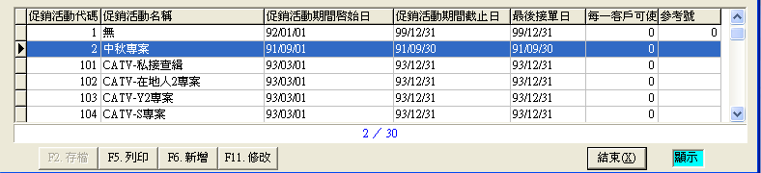  篩選條件 ➔  Select … from CD042  Where DiscountCode is Null AND ProductType is not null | 已修改，加入篩選條件
5 | 畫面元件資料來源是否正確 | 網路編號 |  | 1.資料來源欄位多了公司別  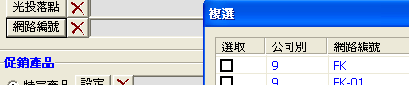 | 已去掉公司別
6 | 畫面元件資料來源是否正確 | 特定產品  組合產品 |  | 1. 來源資料未排序  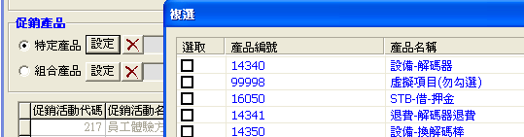  2. 當Optionbutton由特定產品選為組合產品時,  未將特定產品所選之TextBox值清空, 而造成存檔後  畫面的值未 refresh  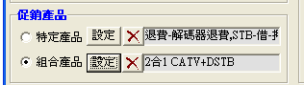  3. 當Optionbutton由特定產品選為組合產品時,  會清空價格優惠之值 (ok)  但未將 [價格優惠] 相關之畫面元件 disable (不ok)  請改為將 [價格優惠] 相關之畫面元件enable值設為False  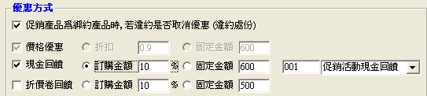 | - 已按照編號排序  - 已加入清空功能  3. 已修改
7 | 畫面元件(複選)是否正確 | 大樓編號  光投落點  網路編號  特定產品  組合產品  贈品(1~6)設定 |  | 1.以下複選元件少了搜尋功能  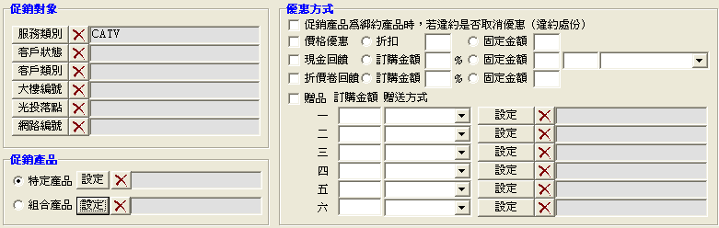  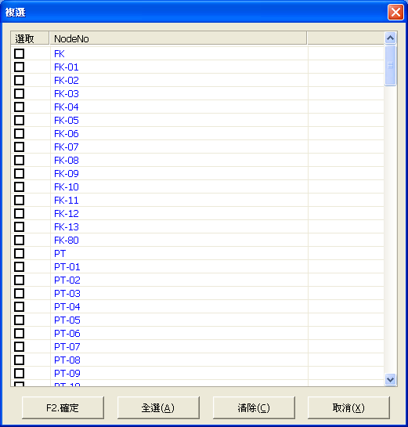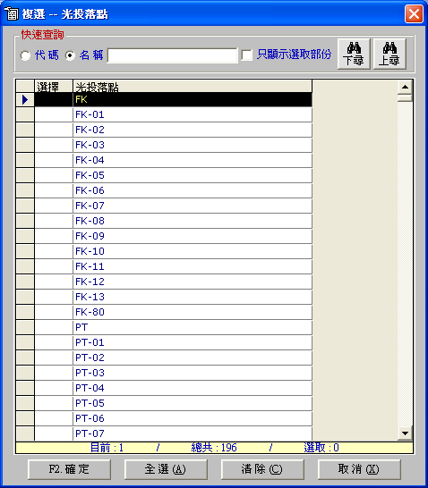
8 | 畫面元件選定時, 相關欄位處理是否正確 | 價格優惠  現金回饋  折價卷回饋  贈品 |  | 1.當checkbox未勾選時 ,相關欄位未disable  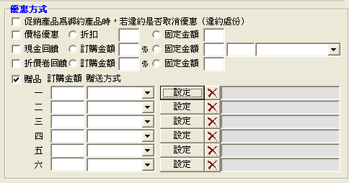  請改為將 優惠方式checkbox 相關之畫面元件enable值設為False  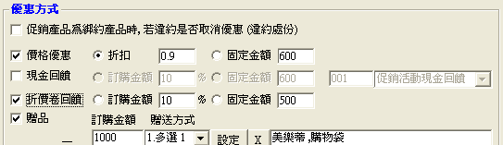  2.固定金額欄位長度太短 . (number(8),格式=99999999)  3.訂購金額% 格式太長,且檢核值錯了,是10%,非0.9 (與折扣不同) 正確=(number(2),格式=99)  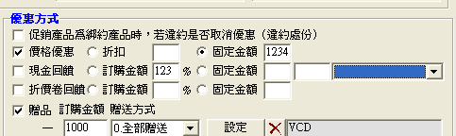  4.訂購金額欄位長度太短 . (number(8),格式=99999999)  5. 贈品勾選後,當某一階段之訂購金額空值時,相對贈送方式及贈品未disable  6. 存檔時,未檢核跳階設定  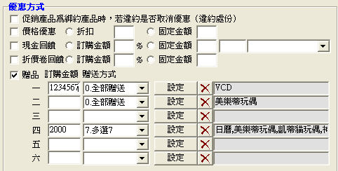 | 1已修改  2. 已加大金額的顯示長度  3. 已修改  4. 已加大金額的顯示長度  5. 已修改  6.已加入檢核
9 | 存檔後畫面顯示值是否正確 |  |  | 1.存檔後,畫面元件值未更新  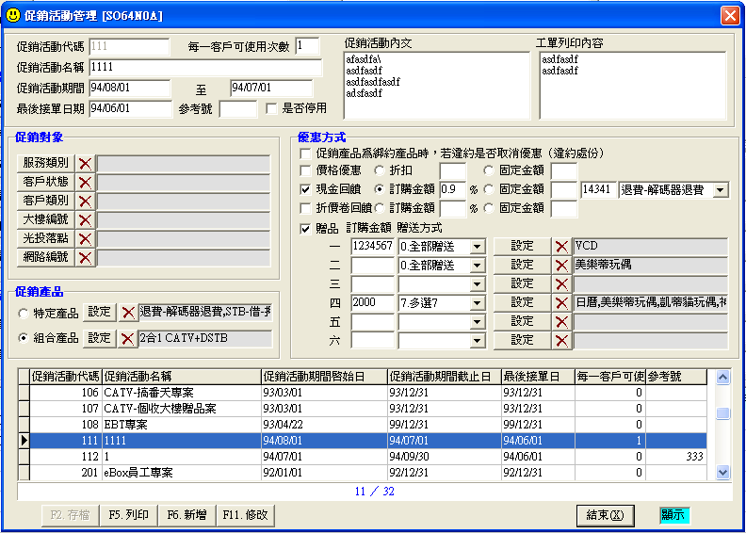 | 1. 已修改
10 | 存檔後Table值是否正確 | CD042 |  | 1. UpdTime / UpdEn 未填值 (錯)  2. CompCode 值=1 錯誤, 正確是9 (錯)  3. 以下畫面元件欄位值為空時,值填入 0 (錯) , 請改填null  PriceDiscountType 值 in ( 1=折扣率 ,2=固定金額)  CashDiscountType 值 in ( 1=訂購金額%, 2=固定金額)  CouponDiscountType值 in ( 1=訂購金額%, 2=固定金額)  4. 以下畫面元件欄位值為空時,值填入 -1 (錯) , 請改填null  GiftType 1 ~6 值 in ( 0~9)  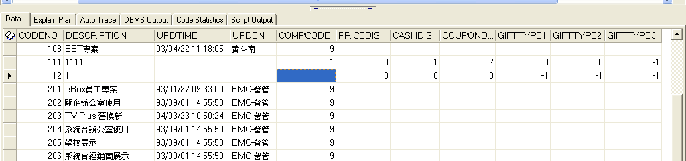 | 1. 已修改  2. . 已修改  - 已改為填null  4. 已改為填null
11 |  |  |  | 必要欄位Label 以紅字醒目顯示 | 已修改：促銷活動代碼，促銷活動名稱，促銷活動期間，最後接單日期，每一客戶可使用次數五個 Label 為紅色顯示

